云南省自然资源厅关于开展赤水河流域自然保护区（云南段）自然资源确权登记的公告（首次登记）
根据《自然资源统一确权登记暂行办法》的规定，经初步审核，拟以赤水河流域自然保护区（云南段）为自然资源登记单元予以登记，现予公告，公告期为2024年3月7日—2024年3月27日。
登记单元名称 | 赤水河流域自然保护区（云南段） |  | 登记单元号 | 530600222000001
坐落 | 位于昭通市镇雄县、威信县。 |  | 空间范围 | 北至：镇雄县雨河镇新河、雨河、龙井、乐利、瓜雄、茶坝村民委员会、威信县扎西镇罗坭、院子社区、罗坭、院子社区、大山、大河、庙坝、龙里、庙坝、大河、石坎社区居民委员、威信县双河苗族彝族乡天池村民委员会、四川省叙永县；  东至：威信县双河苗族彝族乡天池村民委员会、四川省叙永县、威信县双河苗族彝族乡楠木、蔡营村民委员会、威信县水田镇河坝村民委员会、威信县蔡营村民委员会、四川省叙永县、镇雄县坡头镇簸笠、营上、龙洞、新场、堰塘村民委员会、母享镇陇东、平桥、湾沟、母享、串九村民委员会、黑树镇尾嘴村民委员会、鱼洞乡花鱼洞村民委员会；  南至：镇雄县鱼洞乡花鱼洞村民委员会、赤水源镇银厂村民委员会；  西至：镇雄县赤水源镇银厂、铁厂、洗白、木瓜园、板桥、马店、倮倘村民委员会、芒部镇新地方、雨河镇黄坪村民委员会、大湾镇仕里、雨萨、妥泥村民委员会、雨河镇茶坝、瓜雄、乐利、龙井、雨河、新河村民委员会。
登记单元总面积 | 253.33公顷 |  | 国有面积 | 253.33公顷
国家所有自然资源权属状况 | 所有权人 | 全民 | 自然状况 | 主要自然资源  类型及面积 | 水流资源：199.69公顷，  湿地资源：17.00公顷，  森林资源：10.09公顷，  草原资源：1.21公顷，  荒地资源：0.17公顷。
国家所有自然资源权属状况 | 所有者职责履行主体 | 自然资源部 | 自然状况 | 主要自然资源  类型及面积
国家所有自然资源权属状况 | 所有者职责代理履行主体 | 云南省人民政府 | 自然状况 | 其他类型及面积 | 非自然资源：25.17公顷。
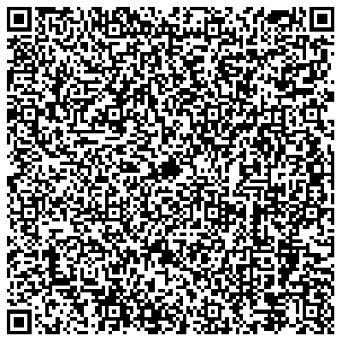
如有异议，请在公告期内向登记机构递交书面异议材料及其证明材料。
地 址：云南省昆明市盘龙区北京路1018号
联系电话：0871-63224803 云南省自然资源厅
附件：自然资源登记单元附图 (扫二维码查看) 2024年3月7日

